Мама – главное слово в каждой судьбе.
Мама …. Как много в этом слове! Это и нежный поцелуй утром, добрые мягкие руки, помощь и опора в жизни! Мама – это самое святое и родное, что есть на земле. Она отдаёт всё, даже жизнь, чтобы её ребёнок был счастлив. Мать самый – верный друг, который никогда не предаст!
В мире, очень много, матерей, и все они разные. Но есть, то, что их объединяет, делает их похожими – это любовь, которую они отдают своим детям.
Хочу рассказать о маме, ветерана войны, нашего времени - Козлова Андрея Николаевича, который служил в 1-ю Чеченскую войну. На неё выпала тяжелая доля: ждать своего ребёнка, из горячей точки, не спать, плакать и молиться за его жизнь.
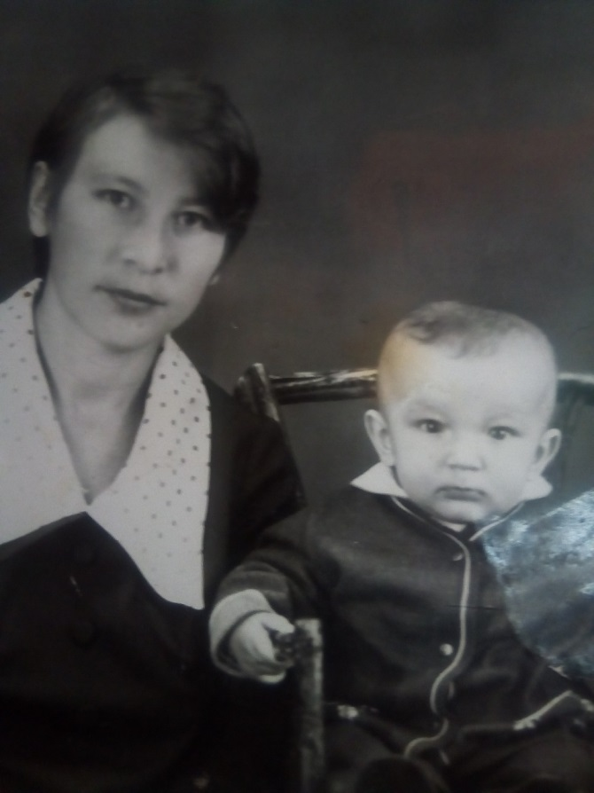
Козлова Татьяна Фёдоровна коренная хилокчанка, родилась в семье рабочих 31 октября 1955 года. В первый класс пошла школу №12 в микрорайоне Заречье, проучилась до пятого класса и перешла в школу №10. В 1973 году окончила школу с золотыми часами и в этом же году поступила в кооперативный техникум г.Чита. Студенческие годы пролетели незаметно и весело. В 1975 году получила диплом с квалификацией бухгалтер-инвентаризатор. В годы учёбы познакомилась с будущим мужем Козловым Николаем и 1974 году вышла замуж. По распределению попала в Петровск-Забайкальское РАЙПО, которое затем реорганизовали Хилокское РАЙПО и перевели в город Хилок. В 1976 году родился сын Андрей. В 1980 году перешла работать в ОРС и проработала до самой пенсии. В 2010 году вышла на заслуженный отдых. За годы трудовой деятельности у Татьяны Фёдоровны множество почётных грамот, благодарственных писем, ценных подарков за достигнутые успехи в социалистическом соревновании в выполнении государственных заданий, были присвоены звания передовик производства, ударник коммунистического труда. Из воспоминания Татьяны Фёдоровны: - «Творческие бригады приезжали в Хилок редко и от ОРСа за хорошую работу мне выделили билет на концерт цыганских артистов, это было так радостно и волнительно». Тем временем жизнь текла своим чередом, подрастал Андрейка, в 1983 году пошёл в 1 класс в ту же 12 школу, что и мама. С малых лет увлёкся рыбалкой, вот случай из жизни: как-то Андрейка поймал окуня, грамм 400 был, радовалась вся семья. Бабушка сразу сварила уху и накормила обедом всех. От этого события у маленького Андрейки остались впечатления на всю жизнь. Ещё как-то, без разрешения взрослых, Андрейка с другом, ушли смотреть, где самолёты садятся. Ну, потом досталось «по первое число». С любовью рассказывает о сыне, Татьяна Федоровна: - «С детства увлекается не только рыбалкой, но и спортом, хоккеем, шахматами, футболом. Много у него грамот и призов. 11 классов окончил в школе №13. Поступил в техникум лесного хозяйства в городе Дивногорске. В 1994 году призвали в армию. С начала в воинскую часть города Читы посёлок Каштак, а затем по распределению в город Грозный».
Из воспоминания Козлова А.Н. – «Мыслей о побеге не было, хотя солдаты уходили из Чечни. Когда получил приказ об отправке в Грозный, страха не было, всё-таки молодость бесшабашна. Когда прибыли, то Грозный встретил нас уже в развалинах. Где - враг, где - свой – непонятно. Едешь на БМП по городу – вдруг выстрел, и нет солдата. В снайперах у чеченцев были и женщины, и подростки. Недалеко от нашего блок – поста находилась деревня. Днём сравнительно было тихо, а вот с наступлением ночи боевики выходили на охоту, приближаясь на близкое расстояние к нам. Страшно, когда на твоих глазах гибнут товарищи. Нашему заместителю командира взвода ногу гранатой оторвало, на руках он у нас и умер. Сколько полегло молодых, красивых парней, а ведь они чьи-то сыны, женихи. Эти десять месяцев, что провёл в Чечне, показались вечностью. Мне оставалось только ждать, надеяться и верить, что фортуна улыбнётся. И я снова увижу свою любимую и заботливую маму, которая, всегда рядом не смотря ни на что».
Долгие десять месяцев материнское сердце разрывалось от боли, сколько молитв прочитано и вот сыночек дома. Жизнь забила своим ключом, раны на сердце затянулись. С нежностью Татьяна Фёдоровна отзывается о сыне: - «Андрейка у меня ласковый, добрый, всегда дарит подарки, внимание. А теперь растим внучку Вероничку, которая ходит в детский сад и на следующий год пойдёт в школу».
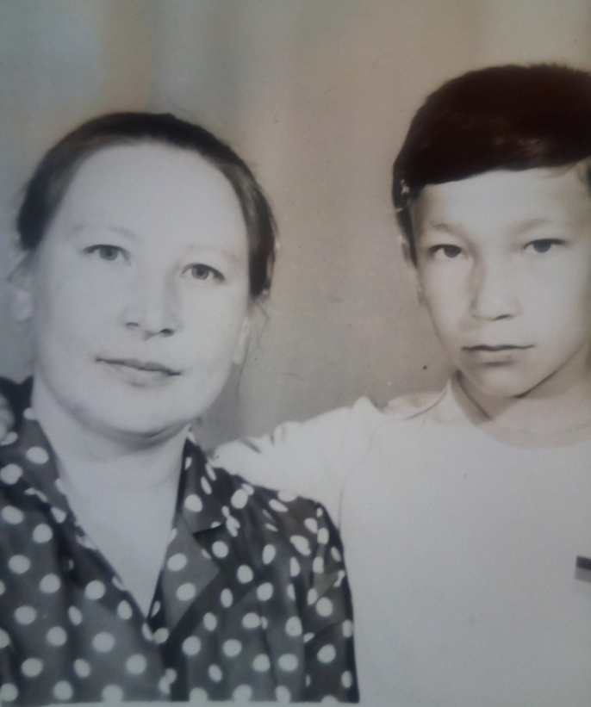
Татьяна Фёдоровна всегда приветливая, гостеприимная, хорошая хозяйка, отличная огородница. У неё на подворье всегда ранняя редиска, огурцы, осенью богатый урожай перцев, томатов, капусты. Одним словом труженица! Дай, Бог тебе, здоровья Татьяна Фёдоровна!
Заведующая городской библиотекой № 2 г. Хилок Цыпылова Т.Г.

СТАТЬЯ ПО ТЕМЕ

СТАТЬЯ ПО ТЕМЕ
Незаживающая рана. История матери погибшего «афганца», предсказавшей Чечню

